Pressekontakt:  CONEC Elektronische Bauelemente GmbH  Katja Schade  Tel.: 02941/765-85  Fax: 02941/765-65 | Ostenfeldmark 16  D-59557 Lippstadt  www.conec.com

Pressemitteilung 01.07/2022

Titel: M8x1 Steckverbinder mit Schnapp & Schraub-/Schnapp Anschluss - verriegeln schnell und sicher und können werkzeuglos eingesetzt werden
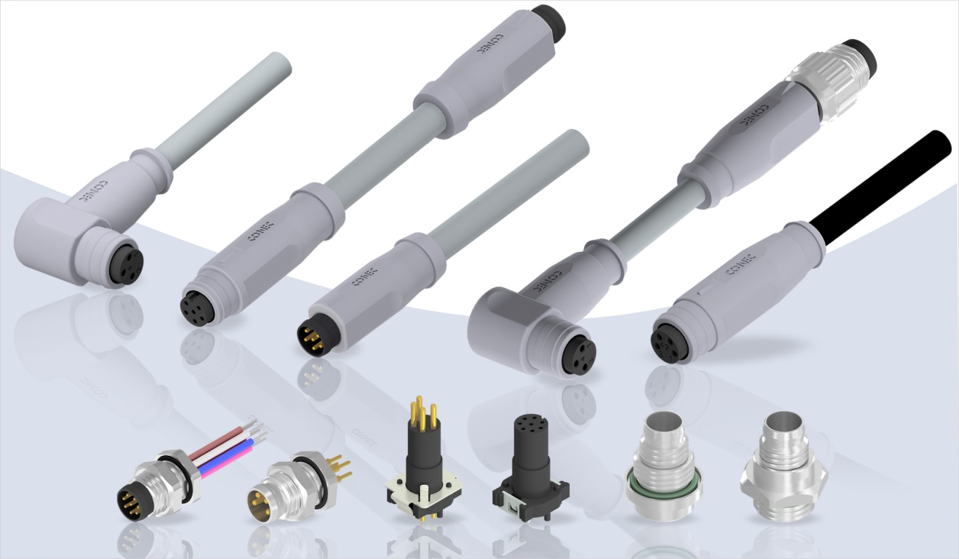
Bildtext: M8x1 Steckverbinder mit Schnapp & Schraub-/Schnapp Verriegelung

Um Zeit und somit Kosten zu sparen, spielen bei der Verkabelung im industriellen Bereich Wartungsfreundlichkeit und Schnelligkeit bei der Montage eine immer größere Rolle.

Steckverbinder umspritzt mit Schnappverriegelung lassen sich schnell und einfach auf Flansche, Sensoren und Aktoren aufstecken ohne weitere Arbeitsschritte oder Werkzeuge. Die kompakte Verriegelung erfolgt sicher und erfüllt die Schutzart IP67 und das bei bis zu 6 Polen.

CONEC Rundsteckverbinder und Flansche der Baugröße M8 mit Schnapp- und Schraub-/Schnappverriegelung gibt es in den standardisierten Codierungen A und B zur Signalübertragung.
Besonders wenn nur wenig Bauraum zu Verfügung steht, lassen sich die Snap- Steckverbinder sehr gut auf ihr Gegenstück montieren, wahlweise mit gewinkeltem oder geradem Leitungsabgang.

Varianten mit einseitigem Gewinde M8x1 können fest z.B. am Flansch mit Gewinde am Schaltschrank montiert werden, das andere Ende mit Schnappverriegelung kann flexibel an der Montage- und Produktionslinie verwendet werden. Kombinierte CONEC Flansche mit Schraub- / Schnappverriegelung weisen beide Verriegelungsarten auf, es können sowohl Steckverbinder mit Gewinde M8x1 als auch Steckverbinder mit Schnappverriegelung montiert werden.

Die Flansche sind in verschiedenen Polzahlen bis 8 Pole erhältlich. Es stehen sowohl Varianten für die Front- als auch für die Hinterwandmontage zur Verfügung.

Neben den Anschlussarten Litze und Lötpin beinhaltet das Portfolio auch Flansche für die Lötverfahren SMT oder THR. Isolierkörper können in den Polzahlen 3-, 4-, 5- und 8 gewählt werden. Es stehen vier verschiedenen Gehäuse (2x Front- 2x Hinterwandmontage) in verschiedenen Bauhöhen zur Verfügung.

Ebenso zuverlässig und langlebig sind die Kontakte mit Gold Beschichtung, die geringe Übergangswiderstände und hohe Steckzyklen (>100) erlauben.

Im täglichen Einsatz, bei Wartung und Montage kann durch die werkzeuglose Schnappverriegelung eine hohe Zeit- und damit Kostenersparnis erreicht werden.

Kundenspezifische Varianten sind auf Anfrage verfügbar.

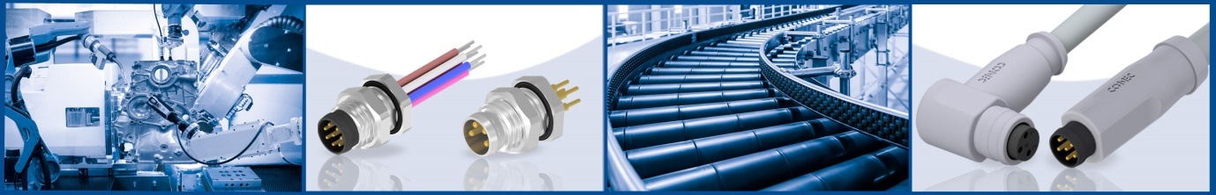

Anwendungsfelder:
- Automatisierungstechnik
- Industrielle Anwendung
- Maschinen- und Anlagenbau
- Fördertechnik
- Steuerungstechnik
Vorteile:
- Werkzeuglose Befestigung
- Schnelles Stecken der Leitung
- Geringe Baugröße für beengte Platzverhältnisse
- Gewinkelte und gerade Ausführung
- IP67 im gesteckten Zustand

Technische Daten:

Bauform | Flansche |  |  |  |  |  |  |  |  | Steckverbinder umspritzt
Anschlussart | Litze |  |  | Lötpin gerade |  |  | SMT/THR
Polzahl | 3, 4 | 5 | 8 | 3, 4 | 5 | 8 | 3, 4 | 5 | 8 | 3, 4 | 5 | 6
Kupplung axial |  |  |  |  |  |  | ✓ | ✓ | ✓ | ✓ | ✓ | ✓
Stecker axial | ✓ | ✓ | ✓ | ✓ | ✓ | ✓ | ✓ | ✓ | ✓ | ✓ | ✓ | ✓
Kupplung gewinkel |  |  |  |  |  |  |  |  |  | ✓
Stecker gewinkelt |  |  |  |  |  |  |  |  |  | ✓
Codierung | A | B | A | A | B | A | A | B | A | A | B | A
Bemessungsspannung  [V AC /DC] | 48/60 | 30/30 | 30/30 | 48/60 | 30/30 | 30/30 | 48/60 | 30/30 | 30/30 | 48/60 | 30/30 | 30/30
Strombelastbarkeit [A ] | 3 |  | 1,5 | 3 |  | 1,5 | 3 |  | 1,5 | 3 |  | 1,5
Kontaktoberfläche | Gold über Nickel
Schutzgrad | IP67 (im gesteckten Zustand)

